 | 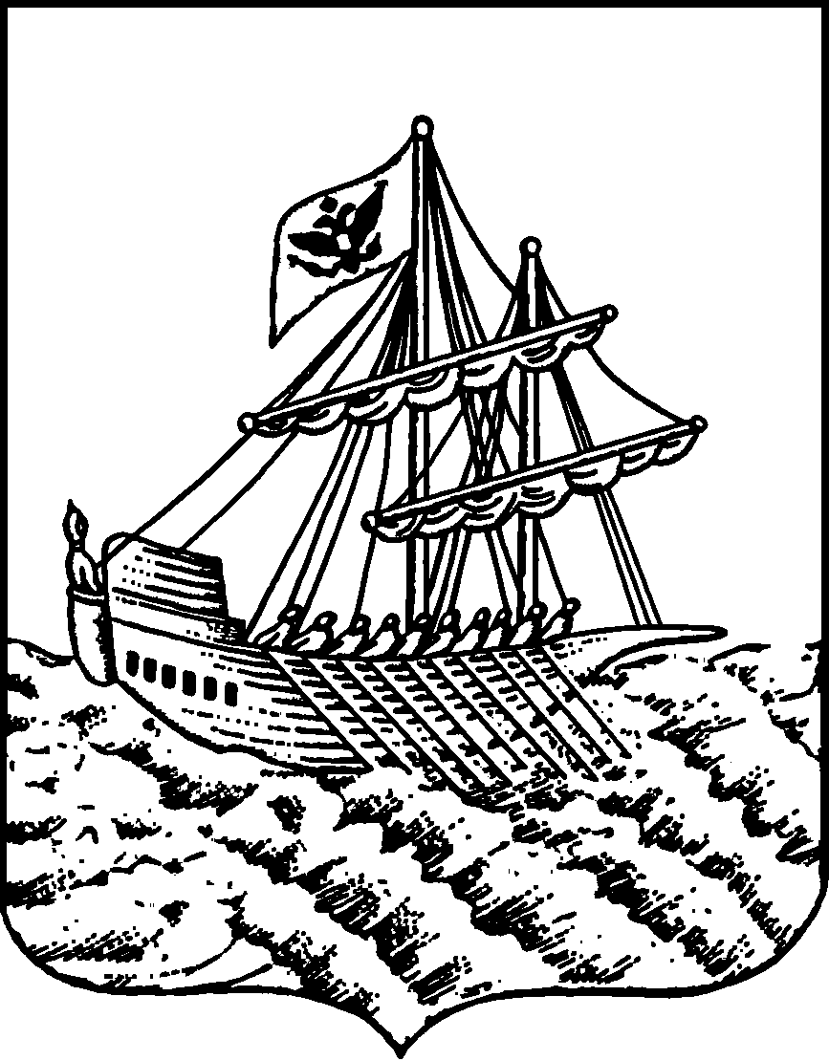
АДМИНИСТРАЦИЯ ГОРОДА КОСТРОМЫ
РАСПОРЯЖЕНИЕ
заместителя главы Администрации – председателя Комитета образования, культуры, спорта и работы с молодежью

 | 03.04.2017 |  | № | 295-рз/IV
О проведении смотра-конкурса учебных кабинетов общеобразовательных организаций города Костромы

В соответствии с пунктом 2.26, подпунктом «2.26.2.3.в» Положения о Комитете образования, культуры, спорта и работы с молодежью Администрации города Костромы от 9 ноября 2012 года №2366, в целях оценки соответствия учебных кабинетов современным методическим требованиям и требованиям по обеспечению безопасности жизнедеятельности участников образовательного процесса

ОБЯЗЫВАЮ:

- Провести смотр учебных кабинетов муниципальных общеобразовательных учреждений города Костромы в период с 25 сентября по 29 сентября 2017 года.
- Утвердить критерии оценки учебных кабинетов (приложение).
- Провести в рамках смотра конкурс учебных кабинетов общеобразовательных организаций города Костромы.
- МБУ города Костромы «Городской центр обеспечения качества образования» (Т.Н.Скачкова) обеспечить организационно-методическое сопровождение участников смотра-конкурса учебных кабинетов.
- Итоги и основные выводы конкурса учебных кабинетов рассмотреть с руководителями общеобразовательных учреждений на совещании при начальнике Управления.
- Контроль за исполнением распоряжения возложить на начальника отдела реализации основных общеобразовательных программ Управления образования Т.С. Шпигареву.

Заместитель главы Администрации –
председатель Комитета И.Н.Морозов
Начальник Управления образования

__________________________ М. Н. Соловьёва

«__»___________________2017 года

Начальник отдела реализации
основных общеобразовательных программ
Управления образования

__________________________ Т.С. Шпигарева

«__»___________________2017 года

Заведующий МБУ города Костромы
«Городской центр обеспечения
качества образования»

_________________________Т. Н. Скачкова

«__»___________________2017 года

С.Е. Исмагилова
45-61-41

РАССЫЛКА:
В дело: 1 экз.
В МБУГЦОКО: 1 экз.
В общеобразовательные учреждения – электронной почтой

Приложение
Утверждено:
Распоряжением Комитета
образования, культуры, спорта
и работы с молодежью
Администрации города Костромы
от « » 2017 года №

Критерии оценки кабинетов

- Нормативно-правовая база: 18-20 баллов

Кол-во  баллов | Описание критерия
0-1б  0-17б  1б  1 б  2 б  2 б  1 б  0,5 б  1,5 б  2 б  0,5 б  0,5 б  1 б  2 б  1 б  1 б  *0-2 б | - Нормативные документы:  - Закон РФ «Об образовании в Российской Федерации» (N 273-ФЗ от 29.12.2012);  - Гигиенические требования к условиям обучения в общеобразовательных учреждениях (СанПиН 2.4.2.2821-10);  - Государственный образовательный стандарт: ФК ГОС 2004 года, ФГОС НОО, ФГОС ООО;  - Комплект нормативных документов, определяющих деятельность по ФК ГОС 2004 года (примерные программы по предметам основного общего образования и среднего общего образования; рабочие программы авторских коллективов по предметам; рабочие программы по предметам в соответствии с уровнем образования; тематическое планирование учителя в соответствии с локальным актом образовательной организации);  - Комплект нормативных документов, определяющих деятельность по ФГОС (ФГОС НОО с изменениями на 2016 год, ФГОС ООО с изменениями на 2016 год; примерная основная образовательная программа ООО (Реестр примерных основных общеобразовательных программ Министерства образования и науки РФ - http://fgosreestr.ru/registry/) – электронный вариант; рабочие программы авторских коллективов; рабочие программы общеобразовательного учреждения по предмету; тематическое планирование учителя в соответствии с локальным актом образовательной организации);  - Прочие нормативные документы: федеральные, региональные, муниципальные  http://www.koipkro.kostroma.ru/Kostroma_EDU/gcoko/metodist/DocLib1/Forms/AllItems.aspx (нормативные документы учителя)  - Паспорт кабинета:  - Инвентарная ведомость на имеющееся оборудование (мебель, инвентарь).  - Инвентарная ведомость на технические средства обучения.  - Перечень оборудования, приспособлений и инструментов по профилю предмета: таблицы, плакаты, карты, иллюстративный материал, наборы для проведения лабораторных и практических работ, наглядные пособия и др.  - Перечень дидактических материалов по классам, темам, разделам предмета, по учебным курсам и др.  - Каталог книг библиотеки кабинета.  - Учебно-методический комплекс средств обучения (УМК)  - Аннотированный каталог медиаресурсов.  - Измерители обученности учащихся, представленные в систематизированном виде (по классам, темам, разделам предмета, по учебным курсам и др.): контрольные работы, тесты, проверочные работы, диагностические работы и др.).  - Расписание работы учебного кабинета по обязательной программе, факультативным занятиям, программе дополнительного образования, индивидуальным занятиям с отстающими, с одаренными учащимися, консультации и др.  - Акт-разрешение на проведение занятий.  - Инструкции по охране труда, инструкции по технике безопасности.  - Программа развития кабинета.  - Перспективный план работы кабинета на текущий учебный год.  - Анализ работы кабинета за учебный год.  - За современный стиль ведения документации.
*бонусные баллы

- Оборудование кабинета: 10 баллов

Кол-во  баллов | Описание критерия
0-2,5б  0-2,5б  0-2,5б  0-2,5б | - Укомплектованность кабинета необходимым учебным оборудованием в соответствии с Перечнем учебного и компьютерного оборудования для оснащения общеобразовательных учреждений (Письмо Министерства образования и науки РФ от 01.04.2005 № 03-417). Соответствие оборудования профилю кабинета.  - Обеспеченность учебниками, справочно-информационной, научно-популярной, художественной литературой, учебными пособиями для самостоятельных работ и практических занятий, сборниками задач и упражнений  - Порядок систематизации и хранения учебных пособий (оборудование для практических занятий, таблицы, печатные пособия, видео-и аудиоматериалы), справочно-информационной, научно-популярной литературы, сборников задач и упражнений.  - Состояние технических средств обучения и обеспечение условий для их использования и хранения в кабинете.

- Методическая оснащенность кабинета: 15-17 баллов
Кол-во  баллов | Описание критерия
0- 4б  0- 5б  0- 4б  0-2б  *0-2б | - Обеспеченность методическим и дидактическим материалом.  - Порядок и систематизация методических и дидактических материалов.  - Уровень соответствия методических и дидактических материалов требованиям образовательного процесса.  - Динамика пополнения и обновления методических и дидактических материалов (должна быть отражена документально).  - За современный подход к систематизации и хранению методических и дидактических материалов
- * бонусные баллы

- Информационное обеспечение учебного процесса (в электронной форме):
17-19 баллов
Кол-во  баллов | Описание критерия
0- 3б  0-2б  0- 2б  0- 2б  0-2б  0-3б  0-3б  *0-2б | - Размещение, систематизация и хранение материалов учебного процесса  - Мониторинг освоения основной образовательной программы общего образования  - Виды и формы контроля знаний, умений и навыков  - Подготовка к итоговой аттестации  - Каталог электронных образовательных ресурсов  - Включенность в информационную образовательную среду учреждения  - Взаимодействие между участниками учебного процесса, в том числе дистанционное (посредством локальных и глобальных сетей)  - Другие возможности информационного обеспечения учебного процесса
- * бонусные баллы

- Эстетика оформления кабинета: 5 – 7 баллов

Кол-во  баллов | Описание критерия
0-1,25  0-1,25  0-1,25  0-1,25  *0-2б | - Оформление рабочего места учителя.  - Культура оформления стендовых и иных материалов.  - Соблюдение определенного (единого) стиля в оформлении кабинета.  - Наличие в оформлении кабинета деталей, положительно воздействующих на эмоциональное состояние участников образовательного процесса.  - За отражение корпоративного стиля учреждения в оформлении кабинета
- * бонусные баллы

- Соблюдение правил техники безопасности и санитарно-гигиенических требований: 5 баллов

Кол-во  баллов | Описание критерия
0-1,25  0-1,25  0-1,25  0-1,25 | - Чистота помещения и мебели.  - Соответствие мебели росту учащихся, обучаемых в этих классах  - Выполнение норм освещенности в кабинете.  - Наличие аптечки, наличие противопожарного инвентаря (для учебных мастерских, лабораторий и в кабинетах, в которых оно необходимо)

